LAPORAN PENGEMBANGAN GAME FLAPPY-GAMI



Nama : Desi Shofiana Sari

NIM : A11.2019.12276

Kelas : A11.4503

FAKULTAS ILMU KOMPUTER

PROGRAM STUDI TEKNIK INFORMATIKA

UNIVERSITAS DIAN NUSWANTORO 2021/2022

# DAFTAR ISI

Contents

DAFTAR ISI 2

TENTANG GAME 3

I. Deskripsi 3

II. Screenshot 3

DETAIL PENGEMBANGAN GAME 5

I. Flowchart 5

II. Class Diagram 5

III. Screenshot 6

REFERENSI 9

# TENTANG GAME

1. Deskripsi

Game Flappy-Gami merupakan game bergenre arcade. Dalam game Flappy-Gami terdapat level easy dan medium. Level easy yang memiliki berlatar belakang lautan dan awan, dengan enemy bernama Youtou dan Womb. Lalu yang kedua terdapat level medium berlatar belakang danau dengan enemy yang bernama Faces dan Junpei. Masing-masing scene level easy dan medium memiliki teks score setiap memainkannya. Game ini pada dasarnya sangat sederhana dalam gameplay nya, sehingga memudahkan bagi yang baru pertama kali bermain game di sebuah pc.

1. Screenshot
2. Tampilan Main Menu

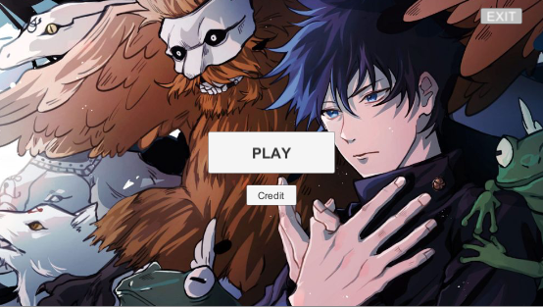

1. Tampilan Level Easy

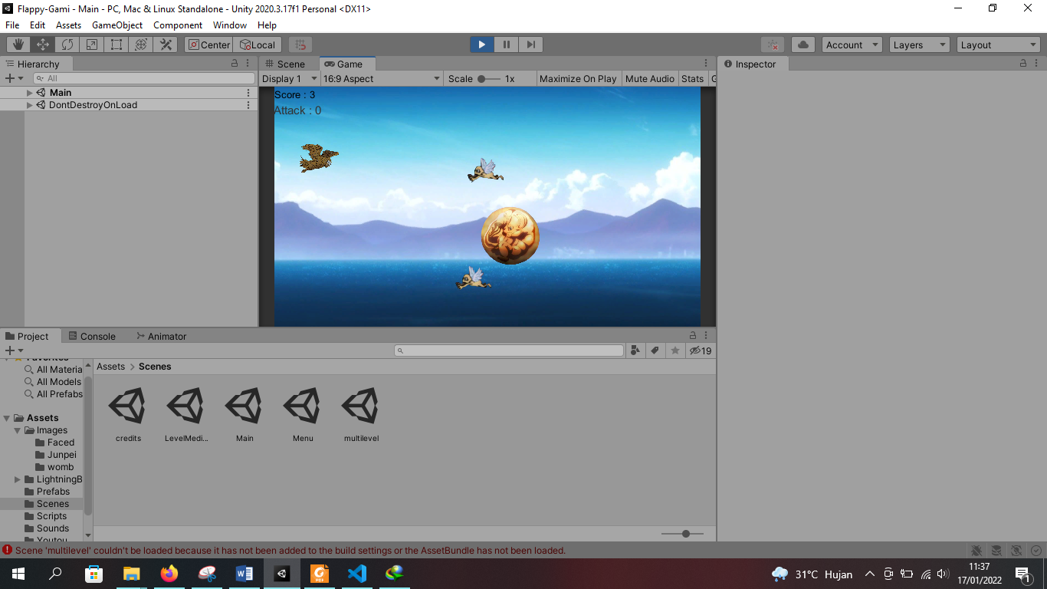

1. Tampilan Level Medium

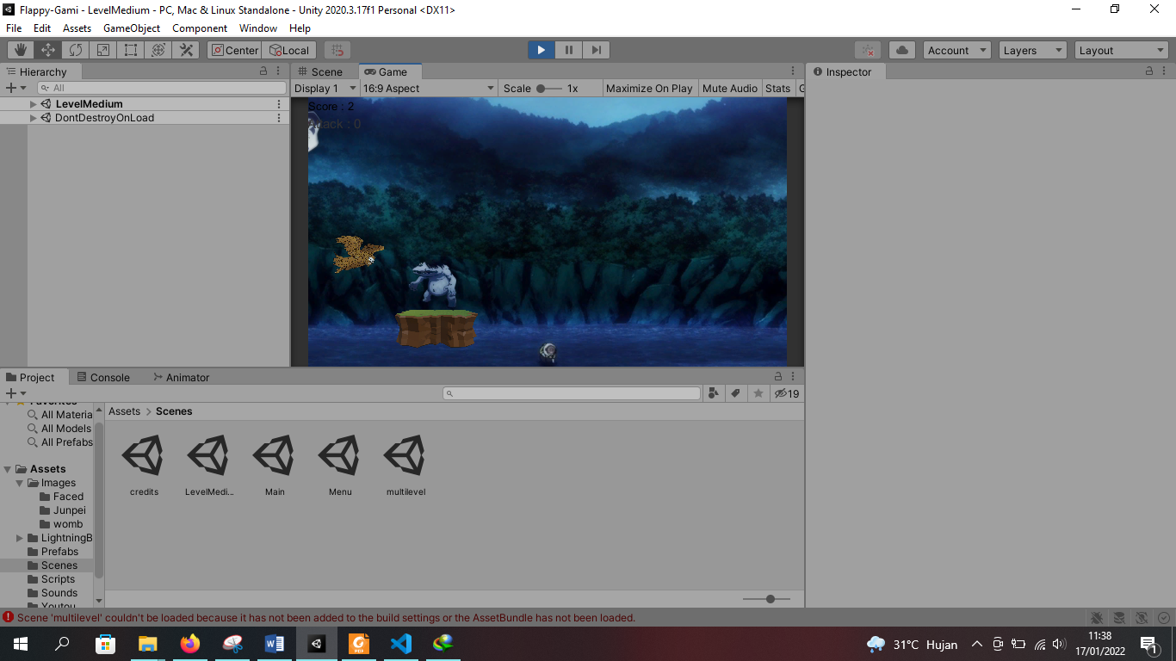

# DETAIL PENGEMBANGAN GAME

1. Flowchart

Flowchart atau bagan alur adalah diagram yang menampilkan langkah-langkah dan keputusan untuk melakukan sebuah proses dari suatu program. Setiap langkah digambarkan dalam bentuk diagram dan dihubungkan dengan garis atau arah panah. Berikut flowchart dari game Flappy-Gami :

Start

Tampilan Menu

Play

Next Level

GameOver

Play Again

End

Exit

1. Class Diagram

Class diagram atau diagram kelas adalah salah satu jenis diagram struktur pada UML yang menggambarkan dengan jelas struktur serta deskripsi class, atribut, metode, dan hubungan dari setiap objek. Ia bersifat statis, dalam artian diagram kelas bukan menjelaskan apa yang terjadi jika kelas-kelasnya berhubungan, melainkan menjelaskan hubungan apa yang terjadi. Dengan adanya class diagram ini akan memberikan penggambaran umum mengenai game yang dibahas dalam makalah ini. Berikut merupakan class diagram dari game Flappy-Gami :

|  |
| --- |
| Menu |
| * Play * Credits * Exit |
| + playGame()  + chooseLevel()  + exit() |

|  |
| --- |
| Multilevel |
| * Easy * Medium |
| + selectlevelEasy()  + selectlevelMedium() |

|  |
| --- |
| Easy |
| * Player * Enemy * Score |
| + jumpForce()  + addScore()  + pauseGame() |

|  |
| --- |
| Medium |
| * Player * Enemy * Score |
| + playGame()  + addScore ()  + pauseGame() |

|  |
| --- |
| GameOver |
| * Menu * Play * Credits * Exit |
| + playGame()  + chooseLevel()  + exit() |

1. Screenshot
2. Tampilan Menu Utama



1. Tampilan Multilevel

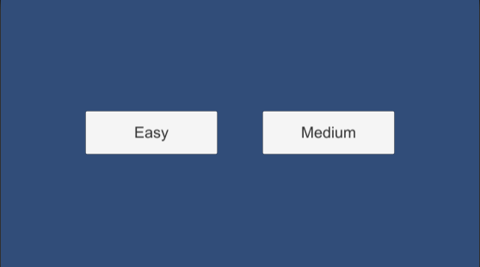

1. Tampilan Level Easy



1. Tampilan Level Medium



1. Tampilan Credits

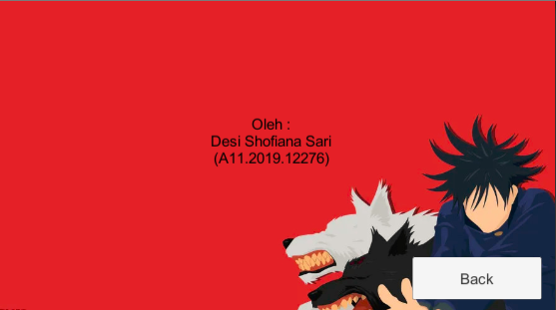

# REFERENSI

Anisearch. <https://www.anisearch.com/character/97645,junpei-yoshino-cursed-spirit>.

Jujutsu Kaisen Fandom Wiki. <https://jujutsu-kaisen.fandom.com/wiki/Junpei_Yoshino>

<https://jujutsu-kaisen.fandom.com/wiki/Cursed_Womb>

Wikimedia Commons. <https://commons.wikimedia.org/wiki/File:Cliff_2D_Game_Platformer_Ground_Game_Asset.png>

Dicoding. <https://www.dicoding.com/blog/flowchart-adalah/>

<https://www.dicoding.com/blog/memahami-class-diagram-lebih-baik/>

wikwiw. <https://www.wikwiw.com/2020/10/sinopsis-jujutsu-kaisen-episode-4.html>

Tumgir. <https://www.tumgir.com/tag/Atsushi%20%C5%8Ckubo>

tumblr. <https://flyby303.tumblr.com/post/641144962319253504/more-jujutsu-kaisen-scenery>

Alpha Coders. <https://wall.alphacoders.com/big.php?i=1144166>

WallpaperCave. <https://wallpapercave.com/w/wp9425040>